**实训指导手册**

（2018年秋季学期）

|  |  |  |  |
| --- | --- | --- | --- |
| **课程名称（全称）：** | 园林规划设计原理 | | |
| **课 程 代 码：** | 04010820 | | |
| **课程计划总学时：** | 64 | **实训学时：** | 64 |
| **所 属 学 院：** | 设计艺术学院 | **教研室：** | 园林工程技术教研室 |
| **任 课 教 师：** | 杨琴 | | |
| **学 生 姓 名：** |  | | |
| **制 订 日 期：** | 2018年7月21日 | | |

四川科技职业学院教学事业部 制

2018年7月20日

**前 言**

本课程是园林工程技术专业的一门必修课，使学生掌握正确的设计方法，具备风景园林设计手绘方案能力，能因地制宜进行方案构思，注重理论与实践相结合，以手绘设计创作方法和运用为主，力求体现学科的多元兼容性、系统性。

因此，景观手绘表现技法课程是园林工程技术专业的学生和从事相关行业的工程技术人员的必修课。

本课程的目标是以“培养适应21世纪人才需求，特别是具有景观设计手绘实践能力和实际操作技能的高技能应用性技术人才为宗旨，学生通过本课程的学习，获得完成园林景观项目任务的知识和技能，培养园林景观项目制作实践的初步能力，并培养学生的创新、创意能力。

本课程是一门理论与实践相结合，并强调学生绘图制图能力的手绘课程。对手绘表达方式的讲述，使学生掌握手绘表现技法的基本制图步骤与绘画要求，并能够根据需求进行手绘作品的绘制。通过系统的手绘学习，使学生能够了解手绘表现技法的基本原理，掌握透视的基本方法，在绘图中熟练掌握彩铅、马克笔等基本绘图工具的应用，并能进行独立完整的手绘方案表达，以适应社会景观行业对从业者专业技能的需要，为学生走向工作岗位能尽快承担景观设计工作奠定扎实的基础。

园林工程技术专业教研室：杨琴

2018年7月22日

**目 录**

一、实训项目一：小游园景观规划实训 1

（一）实训目的 1

（二）实训基本要求 1

（三）实训器材，设备和耗材 1

（四）实训内容 2

（五）项目考核 4

二、实训项目二：休闲广场景观规划实训 5

（一）实训目的 5

（二）实训基本要求 5

（三）实训设备、器材及耗材 5

（四）实训内容 6

（五）项目考核 9

三、实训项目三：滨水休闲空间景观规划实训 10

（一）实训目的 10

（二）实训基本要求 10

（三）实训器材，设备和耗材 10

（四）实训内容 11

（五）项目考核 14

**一、实训项目一：小游园景观规划实训**

**建议教学时间： 12学时**

**（一）实训目的**

了解城市景观构成要素，根据城市游园的性质，划分其功能和空间，满足美化、丰富街景，提供人们休憩、观赏、娱乐等功能要求。进一步掌握设计图的表现手段。熟悉城市悠远及其背景的构成要素，以及要素之间的相容共生的关系；运用组景造园材料和户外时间空间组织手法，创造符合人类娱乐游憩需要、美化城市风貌的认为环境；在与周围环境关系上的处理中，学习景观规划设计。

**（二）实训基本要求**

1. 熟悉小游园景观设计前期准备工作和地形勘察能力
2. 熟悉小游园景观设计平面布局要素和细节设计要求
3. 具备良好的审美
4. 具备独立创作的能力
5. 掌握小游园景观设计的基本技术规范要求

**（三）实训器材，设备和耗材**

|  |  |  |  |
| --- | --- | --- | --- |
| 工作任务 | 所用工具或设备 | 台套数 | 操作要领和注意事项 |
| 小游园景观概念设计 | 绘图纸、墨线笔、绘图桌、计算机 | 每人一套 | 综合考虑周边环境要素和当地地形特色、历史、人文、土质、进行分析，合理进行功能布局和道路布局，满足技术规范，体现小游园的特色和小游园的园林建筑小品布局要点。 |
| 小游园景观方案设计 | 绘图纸、马克笔（水彩、水粉）、墨线笔（针管笔）、彩铅等、绘图桌、计算机 | 每人一套 |

**（四）实训内容**

**任务一 小游园景观概念设计**

**任务情景描述**

小游园景概念设计，是本课程的专题实训项目一，同学们通过对园林规划设计原理的学习，复习巩固场地规划和细部景观设计，掌握园林景观平面图设计构图思路。培养学生熟练运用不同设计方法完成同一地形的创新思路。

**步骤1：**分发任务书、解读任务书

**步骤2：**地形图分析和周围环境综合分析

**步骤3：**立意、确定主题和风格

**步骤4：**构图

**步骤5：**功能分区布局

**步骤6：**道路系统布局

**步骤7：**建筑小品布局

**步骤8：**植物配置

**步骤9：**完成初稿

**步骤10：**细部修改

**步骤11：**完成概念设计

最终成果如下所示：

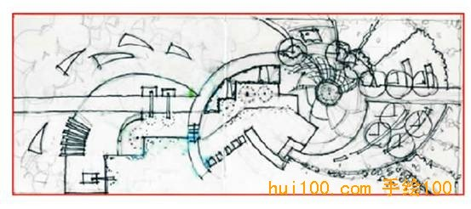

**思考及设计作业**（由学生将题目写在实训报告单上，交教师批阅）

思考题1：不同风格小游园景观平面构图方法。

设计题1：完成小游园景观概念设计，每人一个方案。

**任务二 小游园景观方案设计**

**任务情景描述**

小游园景观方案设计，是本课程的专题实训项目一，同学们通过对小游园方案设计，复习巩固景观细节设计的方法和技巧。掌握小游园景观设计思路。培养学生熟练运用不同构图方法完成同一地形景观方案设计的创新思路。

**步骤1：**小游园总平细节景观布置图

**步骤2：**小游园主要剖立面图

**步骤3：**主要园林建筑方案图及小品的平面、立面、剖面图

**步骤4：**1-2个景观节点详图

**步骤5：**景观鸟瞰图,效果图

**步骤6：**绘制设计理念的分析图若干：概念构思、视线分析、行为分析、空间序列分析、园路系统分析等

**步骤7：**计算技术指标、上色

最终效果如下图所示：

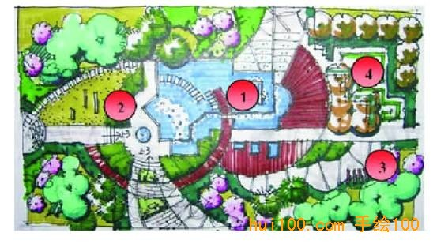

**思考及绘图作业**（由学生将题目写在实训报告单上，交教师批阅）

绘图题1：完成立面图、剖面图、节点图绘制

绘图题2：完成效果图绘制

**（五）项目考核**

在实训项目考核中，要做到成绩考核与评定的“标准统一、方法科学、过程公正、结果客观”，在实训成绩考核与评定时，主要考核以下内容：   
　　① 考核学生的学习和实训态度、遵守课堂纪律与课堂讨论情况。  
　　② 能够按教师要求完成图形的绘制。  
　　③ 能够具有一定的原创性 。  
　　④考核学生的创新精神和团队协作能力。   
　　⑤考核学生解决实际问题的综合能力和专业实训取得的成果。

**表一：项目实训学生实际操作评分表**

项目名称________ __ 组别__________ 得分__________

|  |  |  |  |  |
| --- | --- | --- | --- | --- |
| 项目 | 评价内容 | 要求 | 分值 | 得分 |
| 实训前  （20分） | 记录表格 | 设计合理 | 5 |  |
| 及时认真 | 5 |  |
| 着装 | 符合安全操作要求 | 5 |  |
| 进实训室 | 准时 | 5 |  |
| 实训中  （60分） | 实训操作 | 按操作标准和注意事项规范操作 | 20 |  |
| 态度认真 | 5 |  |
| 团队协作，遇到困难积极与组员沟通和交流 | 5 |  |
| 问题处理 | 积极思考任务，发现问题 | 5 |  |
| 并提出合理的解决方法 | 5 |  |
| 实训成效 | 按规定时间完成任务 | 10 |  |
| 任务产品符合质量标准 | 10 |  |
| 实训后  （20分） | 设备耗材使用 | 工具或设备无损坏 | 5 |  |
| 耗材用量未超过指标要求 | 5 |  |
| 数据处理 | 数据结果正确 | 10 |  |
| 合 计 | | | 100 |  |

**表二：项目实训综合评价表**

项目名称________ __ 组别__________ 得分__________

| 评价项目 | | 分值 | 得分 |
| --- | --- | --- | --- |
| 1、学习目标是否明确 | | 5 |  |
| 2、学习过程是否呈上升趋势，不断进步 | | 10 |  |
| 3、是否能独立地获取信息，资料收集是否完善 | | 10 |  |
| 4、独立制定、实施、评价工作方案情况 | | 20 |  |
| 5、能否清晰地表达自己的观点和思路，及时解决问题 | | 10 |  |
| 6、项目实施操作的表现如何 | | 20 |  |
| 7、职业整体素养的确立与表现 | | 5 |  |
| 8、是否能认真总结、正确评价完成项目情况 | | 5 |  |
| 9、工作环境的整洁有序与团队合作精神表现 | | 10 |  |
| 10、每一项任务是否及时、认真完成 | | 5 |  |
| 总 评 | | 100 |  |
| 改进意见 |  | | |

**表三：项目实训报告**

|  |  |  |  |  |  |  |  |
| --- | --- | --- | --- | --- | --- | --- | --- |
| 姓名 | |  | 班级 |  | | 组别 |  |
| 实训  任务 | |  | | | 20 ~ 20   学年    第   学期  第    周        年  月   日 | | |
| 实 训 内 容 | | | | | | | |
|  | | | | | | | |
| 练  习  及  思  考 |  | | | | | | |

注：由学生填写表二和表三，任课教师填写表一和表二，并批改学生填写的表三。

**二、实训项目二：休闲广场景观规划实训**

**建议教学时间： 12 学时**

**（一）实训目的**

休闲广场景观规划方案设计是园林景观专业实践项目中非常重要及基础的工作内容，是整个项目的概括，在整个设计过程中有着承上启下的重要作用。休闲广场景观规划目前有多种多样的风格表达，根据项目设计不同，设计表达的色彩，图面效果也应各有特色。本段实训旨在讲解休闲广场景观规划的思路和景观要素布局的综合运用，培养学生正确的审美标准，并没有特定的成果要求，学生可根据自己的审美特色，制作风格不一，但符合当代审美的休闲广场景观设计。

**（二）实训基本要求**

① 熟悉休闲广场景观设计前期准备工作和地形勘察能力

② 熟悉休闲广场景观设计平面布局要素和细节设计要求

③ 具备良好的审美

④ 具备独立创作的能力

⑤ 掌握休闲广场景观设计的基本技术规范要求

**（三）实训器材，设备和耗材**

|  |  |  |  |
| --- | --- | --- | --- |
| 工作任务 | 所用工具或设备 | 台套数 | 操作要领和注意事项 |
| 休闲广场景观概念设计 | 绘图纸、墨线笔、绘图桌、计算机 | 每人一套 | 综合考虑周边环境要素和当地地形特色、历史、人文、土质、进行分析，合理进行功能布局和道路布局，满足技术规范，体现休闲广场景观的特色和休闲广场公共设施布局特点。 |
| 休闲广场景观方案设计 | 绘图纸、马克笔（水彩、水粉）、墨线笔（针管笔）、彩铅等、绘图桌、计算机 | 每人一套 |

**（四）实训内容**

**任务一 休闲广场景观概念设计**

**任务情景描述**

休闲广场概念设计，是本课程的专题实训项目二，同学们通过对园林规划设计原理的学习，复习巩固场地规划和细部景观设计，掌握园林景观平面图设计构图思路。培养学生熟练运用不同设计方法完成同一地形的创新思路。

**步骤1：**分发任务书、解读任务书

**步骤2：**地形图分析和周围环境综合分析

**步骤3：**立意、确定主题和风格

**步骤4：**构图

**步骤5：**功能分区布局

**步骤6：**道路系统布局

**步骤7：**建筑小品布局

**步骤8：**植物配置

**步骤9：**完成初稿

**步骤10：**细部修改

**步骤11：**完成概念设计

最终效果如下图所示：

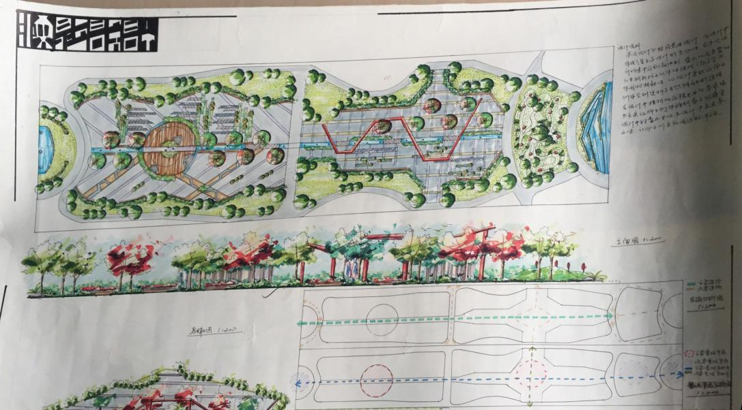

**思考及绘图作业**（由学生将题目写在实训报告单上，交教师批阅）

绘图题：完成休闲广场概念设计

**任务二 休闲广场景观方案设计**

**任务情景描述**

休闲广场景观规划是园林规划设计实训任务中综合项目，旨在让学生巩固休闲广场场地布局和景观细节设计的思路和景观要素布局的综合运用，能够独立解决问题，学生可根据自己的审美特色，设计风格不一，但符合当代审美的休闲广场景观方案设计。

**步骤1：**休闲广场总平细节景观布置图

**步骤2：**休闲广场主要剖立面图

**步骤3：**主要园林建筑方案图及小品的平面、立面、剖面图

**步骤4：**1-2个景观节点详图

**步骤5：**景观鸟瞰图,效果图

**步骤6：**绘制设计理念的分析图若干：概念构思、视线分析、行为分析、空间序列分析、园路系统分析等

**步骤7：**计算技术指标、上色

最终效果如下图所示：

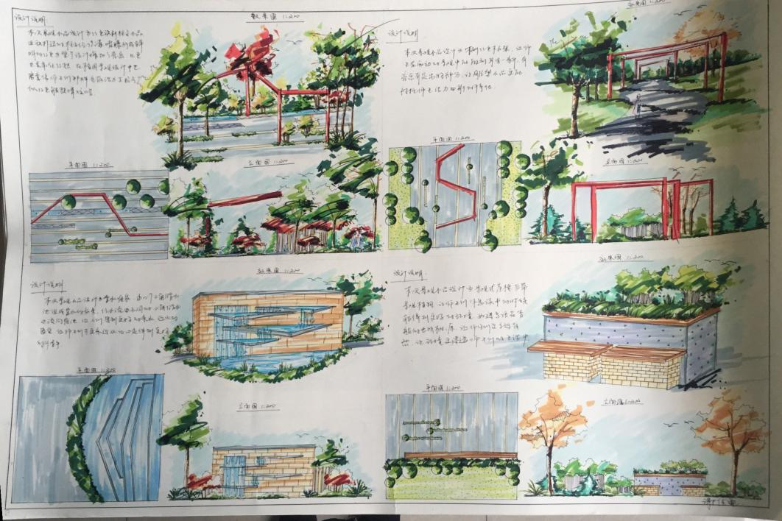

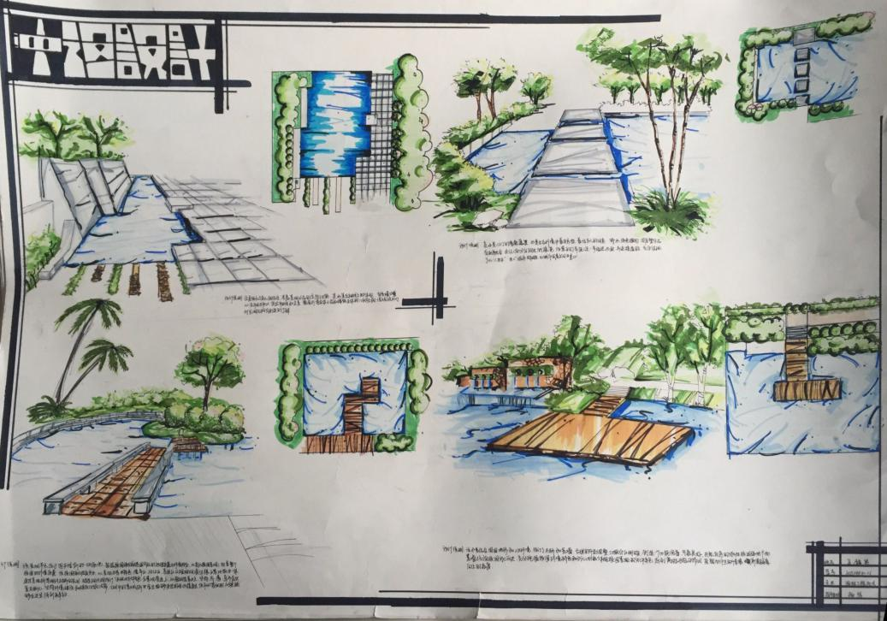

**思考及绘图作业**（由学生将题目写在实训报告单上，交教师批阅）

绘图题：学生自选风格，完成休闲广场景观规划

**（五）项目考核**

在实训项目考核中，要做到成绩考核与评定的“标准统一、方法科学、过程公正、结果客观”，在实训成绩考核与评定时，主要考核以下内容：   
　　① 考核学生的学习和实训态度、遵守课堂纪律与课堂讨论情况。  
　　② 能够按教师要求完成图形的绘制。  
　　③ 能够具有一定的原创性 。  
　　④考核学生的创新精神和团队协作能力。   
　　⑤考核学生解决实际问题的综合能力和专业实训取得的成果。

**表一：项目实训学生实际操作评分表**

项目名称________ __ 组别__________ 得分__________

|  |  |  |  |  |
| --- | --- | --- | --- | --- |
| 项目 | 评价内容 | 要求 | 分值 | 得分 |
| 实训前  （20分） | 记录表格 | 设计合理 | 5 |  |
| 及时认真 | 5 |  |
| 着装 | 符合安全操作要求 | 5 |  |
| 进实训室 | 准时 | 5 |  |
| 实训中  （60分） | 实训操作 | 按操作标准和注意事项规范操作 | 20 |  |
| 态度认真 | 5 |  |
| 团队协作，遇到困难积极与组员沟通和交流 | 5 |  |
| 问题处理 | 积极思考任务，发现问题 | 5 |  |
| 并提出合理的解决方法 | 5 |  |
| 实训成效 | 按规定时间完成任务 | 10 |  |
| 任务产品符合质量标准 | 10 |  |
| 实训后  （20分） | 设备耗材使用 | 工具或设备无损坏 | 5 |  |
| 耗材用量未超过指标要求 | 5 |  |
| 数据处理 | 数据结果正确 | 10 |  |
| 合 计 | | | 100 |  |

**表二：项目实训综合评价表**

项目名称________ __ 组别__________ 得分__________

| 评价项目 | | 分值 | 得分 |
| --- | --- | --- | --- |
| 1、学习目标是否明确 | | 5 |  |
| 2、学习过程是否呈上升趋势，不断进步 | | 10 |  |
| 3、是否能独立地获取信息，资料收集是否完善 | | 10 |  |
| 4、独立制定、实施、评价工作方案情况 | | 20 |  |
| 5、能否清晰地表达自己的观点和思路，及时解决问题 | | 10 |  |
| 6、项目实施操作的表现如何 | | 20 |  |
| 7、职业整体素养的确立与表现 | | 5 |  |
| 8、是否能认真总结、正确评价完成项目情况 | | 5 |  |
| 9、工作环境的整洁有序与团队合作精神表现 | | 10 |  |
| 10、每一项任务是否及时、认真完成 | | 5 |  |
| 总 评 | | 100 |  |
| 改进意见 |  | | |

**表三：项目实训报告**

|  |  |  |  |  |  |  |  |
| --- | --- | --- | --- | --- | --- | --- | --- |
| 姓名 | |  | 班级 |  | | 组别 |  |
| 实训  任务 | |  | | | 20 ~ 20   学年    第   学期  第    周        年  月   日 | | |
| 实 训 内 容 | | | | | | | |
|  | | | | | | | |
| 练  习  及  思  考 |  | | | | | | |

注：由学生填写表二和表三，任课教师填写表一和表二，并批改学生填写的表三。

**三、实训项目三：滨水休闲空间景观规划实训**

**建议教学时间： 16 学时**

**（一）实训目的**

滨水休闲空间园林景观专业实践项目中非常重要及基础的工作内容，是整个项目的概括，在整个设计过程中有着承上启下的重要作用。景观平面图的目前有多种多样的风格表达，根据项目设计不同，设计表达的色彩，图面效果也应各有特色。本段实训旨在讲解设计平面图的思路和滨水植物的综合运用，培养学生正确的审美标准，学生可根据自己的审美特色，制作风格不一，但符合当代审美的滨水景观平面图。

**（二）实训基本要求**

① 熟悉滨水休闲空间景观设计前期准备工作和地形勘察能力

② 熟悉滨水休闲空间景观设计平面布局要素和细节设计要求

③ 熟悉滨水休闲空间景观设计植物配置要求

④ 掌握滨水休闲空间景观设计的基本技术规范要求

⑤ 能够掌握滨水休闲空间景观设计要素的平面表达方法

⑥ 具备独立创作的能力

**（三）实训器材，设备和耗材**

|  |  |  |  |
| --- | --- | --- | --- |
| 工作任务 | 所用工具或设备 | 台套数 | 操作要领和注意事项 |
| 滨水休闲空间景观概念设计 | 绘图纸、墨线笔、绘图桌、计算机 | 每人一套 | 综合考虑周边环境要素和滨水地形特色、历史、人文、土质、进行分析，合理进行功能布局和道路布局，满足技术规范，体现滨水休闲空间景观的特色和滨水植物配置特点。 |
| 滨水休闲空间景观方案设计 | 绘图纸、马克笔（水彩、水粉）、墨线笔（针管笔）、彩铅等、绘图桌、计算机 | 每人一套 |

1. **实训内容**

**任务一 滨水休闲空间景观概念设计**

**任务情景描述**

滨水休闲空间景观概念设计，是本课程的专题实训项目三，同学们通过对园林规划设计原理的学习，复习巩固场地规划和细部景观设计，掌握园林景观平面图设计构图思路。培养学生熟练运用不同设计方法完成同一地形的创新思路。

**步骤1：**分发任务书、解读任务书

**步骤2：**地形图分析和周围环境综合分析

**步骤3：**立意、确定主题和风格

**步骤4：**构图

**步骤5：**功能分区布局

**步骤6：**道路系统布局

**步骤7：**建筑小品布局

**步骤8：**植物配置

**步骤9：**完成初稿

**步骤10：**细部修改

**步骤11：**完成概念设计

最终效果如下图所示：

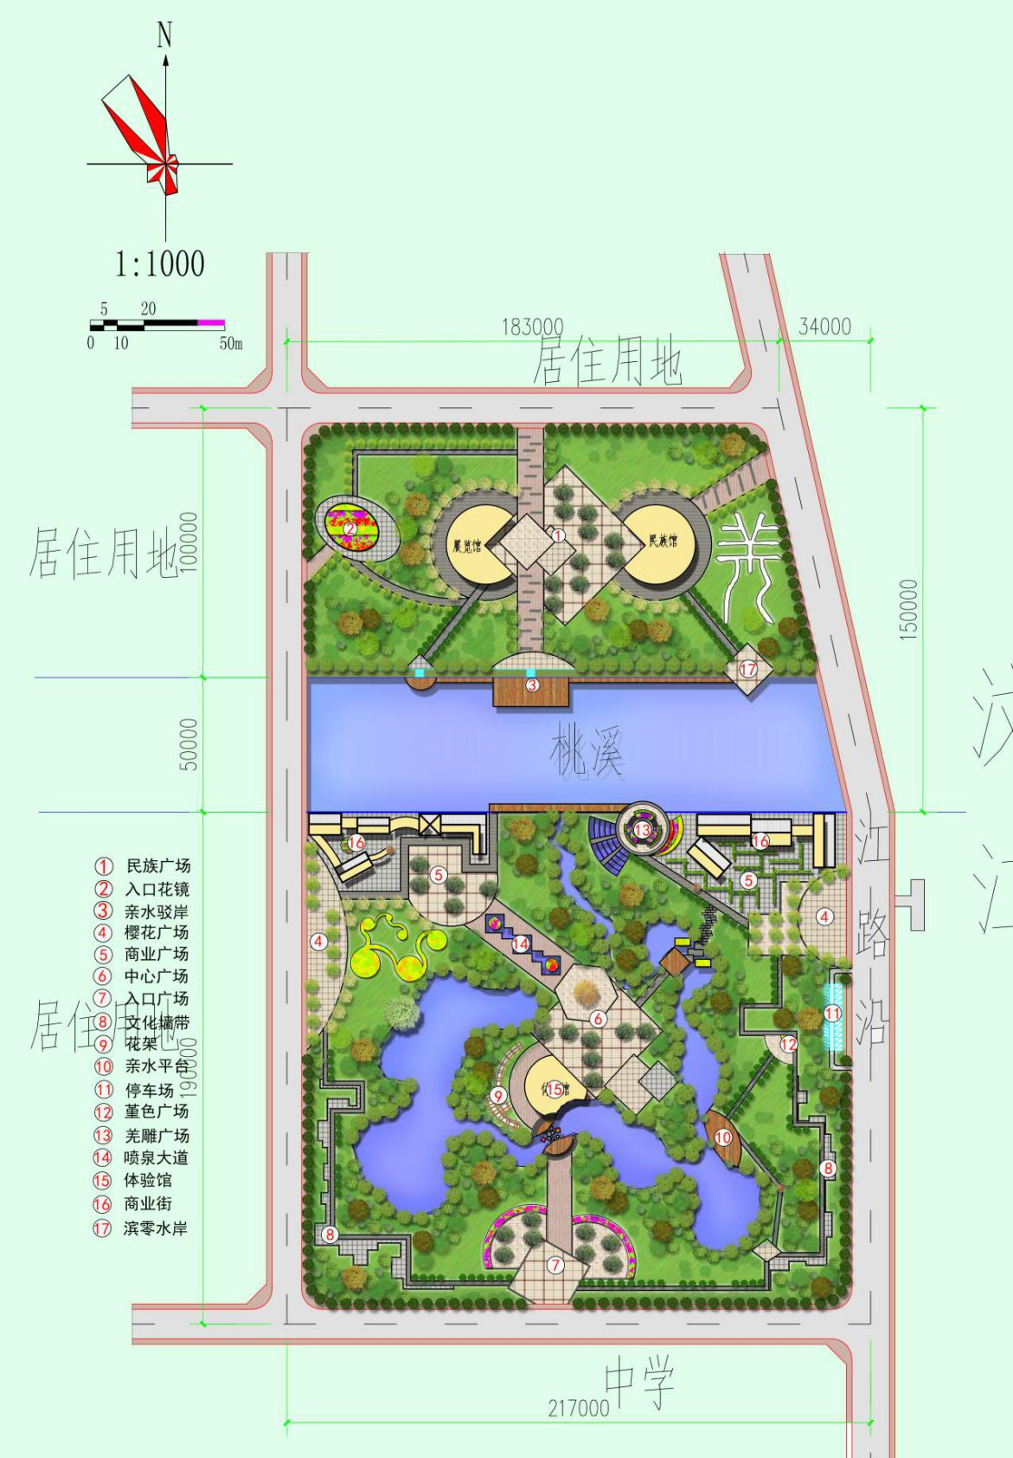

**思考及绘图作业**（由学生将题目写在实训报告单上，交教师批阅）

绘图题：完成滨水休闲空间景观概念设计

**任务二 滨水休闲空间景观方案设计**

**任务情景描述**

滨水休闲空间景观规划是园林规划设计实训任务中综合项目，旨在让学生巩固滨水休闲空间场地布局和景观细节设计的思路和景观要素布局的综合运用，能够独立解决问题，学生可根据自己的审美特色，设计风格不一，但符合当代审美的滨水休闲空间景观方案设计。

**步骤1：**滨水休闲空间景观总平细节景观布置图

**步骤2：**滨水休闲空间景观主要剖立面图

**步骤3：**主要园林建筑方案图及小品的平面、立面、剖面图

**步骤4：**1-2个景观节点详图

**步骤5：**景观鸟瞰图,效果图

**步骤6：**绘制设计理念的分析图若干：概念构思、视线分析、行为分析、空间序列分析、园路系统分析等

**步骤7：**计算技术指标、上色

最终效果如下图所示：

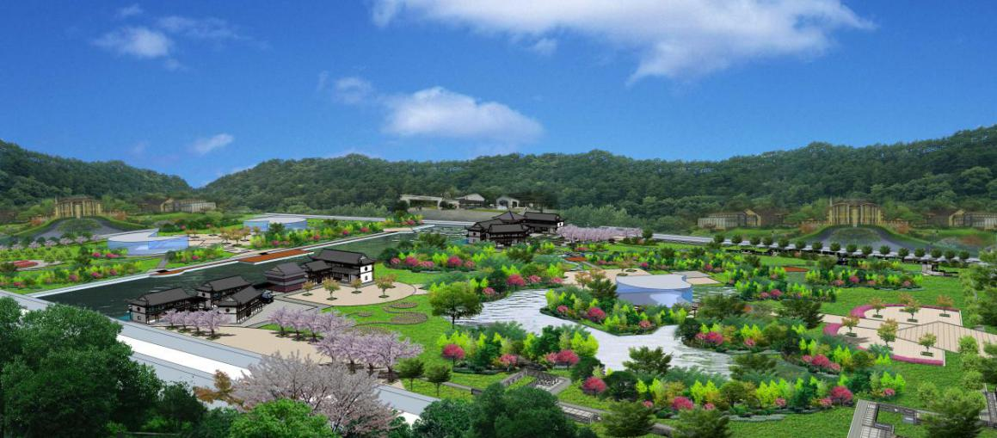

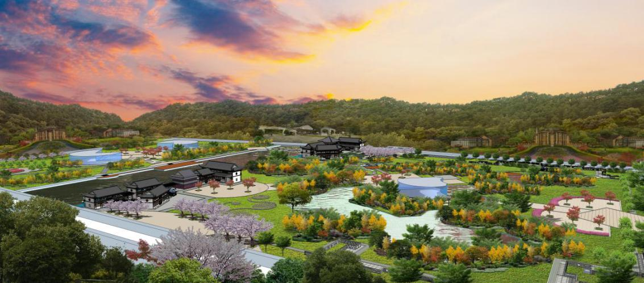

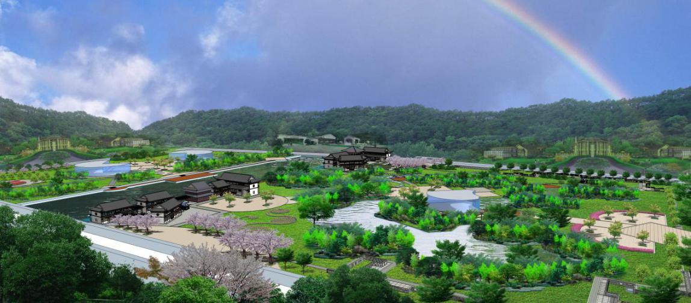

**思考及绘图作业**（由学生将题目写在实训报告单上，交教师批阅）

绘图题：学生自选风格，完成滨水休闲空间景观设计

**（五）项目考核**

在实训项目考核中，要做到成绩考核与评定的“标准统一、方法科学、过程公正、结果客观”，在实训成绩考核与评定时，主要考核以下内容：   
　　　① 考核学生的学习和实训态度、遵守课堂纪律与课堂讨论情况。  
　　② 能够按教师要求完成图形的绘制。  
　　③ 能够具有一定的原创性 。  
　　④考核学生的创新精神和团队协作能力。   
　　⑤考核学生解决实际问题的综合能力和专业实训取得的成果。

**表一：项目实训学生实际操作评分表**

项目名称________ __ 组别__________ 得分__________

|  |  |  |  |  |
| --- | --- | --- | --- | --- |
| 项目 | 评价内容 | 要求 | 分值 | 得分 |
| 实训前  （20分） | 记录表格 | 设计合理 | 5 |  |
| 及时认真 | 5 |  |
| 着装 | 符合安全操作要求 | 5 |  |
| 进实训室 | 准时 | 5 |  |
| 实训中  （60分） | 实训操作 | 按操作标准和注意事项规范操作 | 20 |  |
| 态度认真 | 5 |  |
| 团队协作，遇到困难积极与组员沟通和交流 | 5 |  |
| 问题处理 | 积极思考任务，发现问题 | 5 |  |
| 并提出合理的解决方法 | 5 |  |
| 实训成效 | 按规定时间完成任务 | 10 |  |
| 任务产品符合质量标准 | 10 |  |
| 实训后  （20分） | 设备耗材使用 | 工具或设备无损坏 | 5 |  |
| 耗材用量未超过指标要求 | 5 |  |
| 数据处理 | 数据结果正确 | 10 |  |
| 合 计 | | | 100 |  |

**表二：项目实训综合评价表**

项目名称________ __ 组别__________ 得分__________

| 评价项目 | | 分值 | 得分 |
| --- | --- | --- | --- |
| 1、学习目标是否明确 | | 5 |  |
| 2、学习过程是否呈上升趋势，不断进步 | | 10 |  |
| 3、是否能独立地获取信息，资料收集是否完善 | | 10 |  |
| 4、独立制定、实施、评价工作方案情况 | | 20 |  |
| 5、能否清晰地表达自己的观点和思路，及时解决问题 | | 10 |  |
| 6、项目实施操作的表现如何 | | 20 |  |
| 7、职业整体素养的确立与表现 | | 5 |  |
| 8、是否能认真总结、正确评价完成项目情况 | | 5 |  |
| 9、工作环境的整洁有序与团队合作精神表现 | | 10 |  |
| 10、每一项任务是否及时、认真完成 | | 5 |  |
| 总 评 | | 100 |  |
| 改进意见 |  | | |

**表三：项目实训报告**

|  |  |  |  |  |  |  |  |
| --- | --- | --- | --- | --- | --- | --- | --- |
| 姓名 | |  | 班级 |  | | 组别 |  |
| 实训  任务 | |  | | | 20 ~ 20   学年    第   学期  第    周        年  月   日 | | |
| 实 训 内 容 | | | | | | | |
|  | | | | | | | |
| 练  习  及  思  考 |  | | | | | | |

注：由学生填写表二和表三，任课教师填写表一和表二，并批改学生填写的表三。